Уже больше года в Красноярском крае действует Закон «Об общественных наставниках несовершеннолетних в Красноярском крае» от 06.04.2023 №5-1702

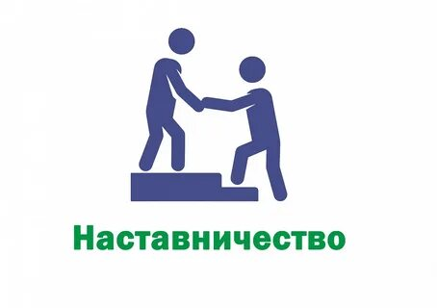

КТО МОЖЕТ БЫТЬ ОБЩЕСТВЕННЫМ НАСТАВНИКОМ:

Общественным наставником несовершеннолетнего может быть проживающий на территории Красноярского края гражданин Российской Федерации из числа лиц, имеющих опыт работы с несовершеннолетними не менее трех лет в сфере образования, воспитания, культуры, развития несовершеннолетних, организации их отдыха и оздоровления, медицинского обеспечения, социальной защиты и социального обслуживания, детско-юношеского спорта, из числа спортсменов, имеющих выдающиеся достижения и особые заслуги перед Российской Федерацией в области физической культуры и спорта, представителей патриотических и других общественных объединений, зарегистрированных и действующих на территории края, уставной целью деятельности которых является защита прав и свобод человека и гражданина (кроме политических партий и религиозных объединений), депутатов Законодательного Собрания края, депутатов представительных органов муниципальных образований края, руководителей органов исполнительной власти края, глав муниципальных образований края (их заместителей), сотрудников и ветеранов правоохранительных органов, работников и ветеранов органов прокуратуры, органов и учреждений системы профилактики безнадзорности и правонарушений несовершеннолетних, отвечающих требованиям, установленным настоящим Законом, а также Уполномоченный по правам ребенка в Красноярском крае.

КОМУ НАЗНАЧАЕТСЯ ОБЩЕСТВЕННЫЙ НАСТАВНИК:

Общественный наставник назначается несовершеннолетнему, в отношении которого и (или) семьи которого органами и учреждениями системы профилактики безнадзорности и правонарушений несовершеннолетних проводится индивидуальная профилактическая работа, с согласия родителей или иных законных представителей и с учетом мнения несовершеннолетнего, достигшего возраста 10 лет, на основании постановления комиссии по делам несовершеннолетних и защите их прав муниципального образования Красноярского края по месту жительства несовершеннолетнего. Указанным постановлением также определяется срок установления наставничества, но не более чем до достижения несовершеннолетним возраста 18 лет.

Подробнее с нормами Закона края можно ознакомиться по ссылке http://www.krskstate.ru/docs/0/doc/94954

Комиссия по делам несовершеннолетних и защите их прав Шушенского района формирует списки кандидатов в общественные наставники несовершеннолетних. Заявление, анкету и прочие документы заявителям необходимо подавать в адрес комиссии на имя заместителя главы района по социальным вопросам Пивень Людмилы Владимировны, председателя комиссии по адресу: пгт Шушенское, ул. Ленина 64, кабинет 4.

ПРИГЛАШАЕМ К АКТИВНОМУ СОТРУДНИЧЕСТВУ!!!